DTU900P产品说明书
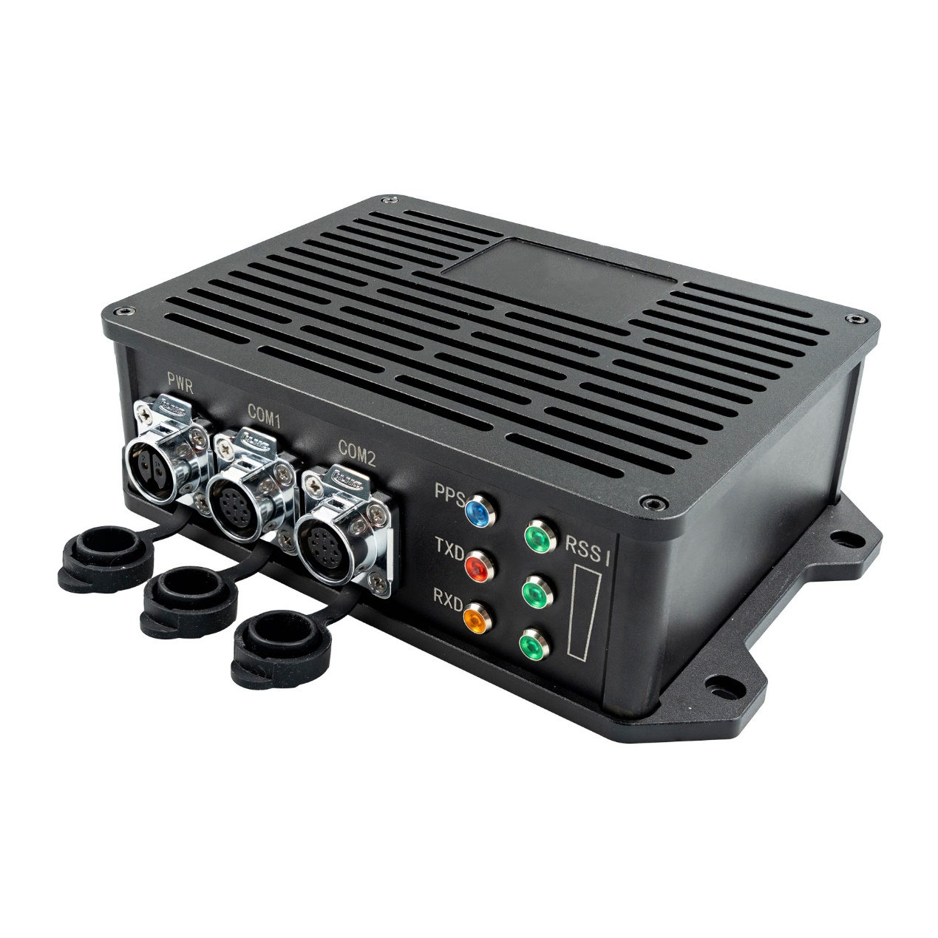

南京核星力电子科技有限公司
2026.06.06
产品简介
DTU900P是一款集无线数据传输与卫星定位功能于一体的工业级大功率无线数传电台。产品工作于900～928MHz频段，采用跳频扩频（FHSS）通信技术，具有通信距离远、抗干扰能力强、传输稳定可靠等特点，可广泛应用于电力、水利、油气管线、智慧交通、无人值守站点及应急通信等领域。
设备发射功率可在100mW～10W范围内配置，在良好的视距条件下，最大通信距离可达160km。产品支持点对点、点对多点及多种组网方式，能够满足复杂工业场景下的远距离数据传输需求。
DTU900P内置高性能GNSS定位接收机，支持卫星定位与授时功能，可实时获取设备位置信息、速度信息及标准时间信息，为站点管理、设备监测、移动目标跟踪及时间同步等应用提供可靠的数据支撑。
产品提供RS232、RS485、RS422等标准通信接口，可方便连接PLC、RTU、传感器、测控终端及工业控制设备，实现透明数据传输和远程监控。系统采用工业级硬件设计和IP67防护等级结构设计，具备防尘、防水、防潮湿、防霉菌、防盐雾等能力，可长期稳定运行于各种复杂和恶劣环境。
产品特性
*超远距离无线传输
*100mW～10W大功率可调
*跳频扩频抗干扰技术
*高灵敏度接收设计
*多接口兼容输入
*多星座GNSS定位授时
*IP67工业级防护
*灵活组网与远程管理
产品应用场合
*区域安防系统
*智能巡检系统
*应急通信指挥系统
*电力自动化与配网监测
*无人值守站点数据传输
*矿山及能源行业无线通信
产品性能指标
无线通信参数 | 数值
工作频率（MHz） | 902~928
调制方式 | FHSS
信道间隔 | 100K
信道数 | 256
发射功率 | 100 mW~10 W
组网方式 | 点对点、点对多点、中继、Mesh自组网
串口端口波特率 | 9600~921600bps
空中速率 | 57.6 kbps  115.2 kbps  172.8 kbps  230.4 kbps  276.4 kbps
接收灵敏度 | ≤ -110 dBm（57.6 kbps）  ≤ -109 dBm（115.2 kbps）  ≤ -108 dBm（172.8 kbps）  ≤ -107 dBm（230.4 kbps）  ≤ -106 dBm（276.4 kbps）
参考通信距离 | ≤160km（理想视距环境，视天线架设高度和现场电磁环境而定）
电气参数 | 数值
供电电压（V） | DC供电  24V~28V，默认24V
最大工作电流（A） | ≤1.30A（24V供电，10W发射功率）
硬件参数 | 数值
尺寸大小 | 204mm×129mm×58.8mm
重量 | 1.305kg
天线接口 | GNSS接口（TNC-K）  DTU数传接口（TNC-K）
通信接口 | 2×RS232  1×RS422  1×RS485
工作温度（℃） | -40~85℃
贮藏温度（℃） | -40~105℃
工作湿度（%RH） | 5%～95%RH（无凝露）
防护等级 | IP67
内置定位功能参数 | 数值
支持卫星系统 | BDS、GPS、GLONASS、Galileo
接收频段 | L1+L5双频
定位精度 | 1m CEP（典型值）
定位更新率 | 1~10Hz
产品尺寸
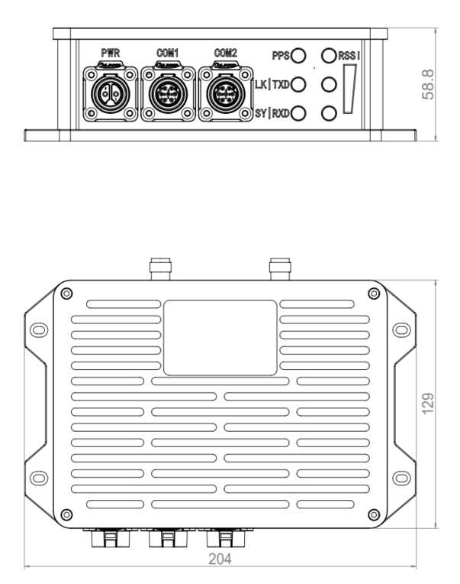

产品接口说明
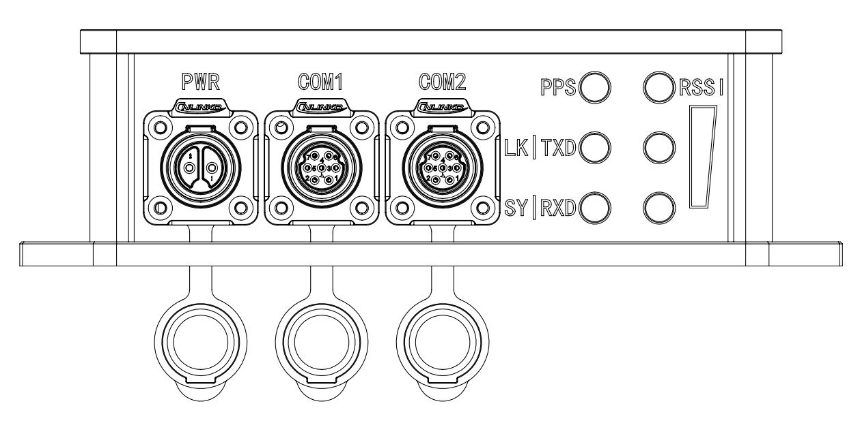
接口定义：
PWR接口
序号 | 管脚名称 | 描述
1 | PWR | 电源POWER正极
2 | GND | 电源POWER负极
COM1
1 | COM1_RS232_PORT1_TXD | RS232端口1
2 | COM1_RS232_PORT1_RXD | RS232端口1
3 | GND | 信号地
4 | COM1_RS232_PORT2_TXD | RS232端口2
5 | COM1_RS232_PORT2_RXD | RS232端口2
6 | GND | 信号地
7 | GNSS_1PPS_OUT | 秒脉冲信号输出
8 | SYSTEM_RST | 系统复位
9 | NC | 厂家预留,置空
COM2
1 | COM2_RS485_A | RS485端口
2 | COM2_RS485_B | RS485端口
3 | COM2_RS422_TX+ | RS422端口
4 | COM2_RS422_TX- | RS422端口
5 | COM2_RS422_RX+ | RS422端口
6 | COM2_RS422_RX- | RS422端口
7 | GND | 信号地
8 | NC | 厂家预留,置空
9 | NC | 厂家预留,置空
指示灯工作状态说明
指示灯名称 | 描述 | 指示灯颜色
PPS | GNSS秒脉冲指示 | 蓝色
LK|TXD | 数据发送  无线载波信号链接同步发送指示 | 红色
SY|RXD | 数据接收  无线载波信号同步接收状态指示 | 黄色
RSSI（三组） | RSSI灯标识接收信号强度大小  自下向上：  3个RSSI灯全亮 -50dBm以上  2个RSSI灯亮 -80dBm以上  1个RSSI灯亮 -95dBm以上 | 绿色

产品配件清单
DTU900P无线数传电台清单如表1所示：

表1 DTU900P无线数传电台清单
序号 | 名称 | 数量
1 | DTU900P无线数传电台主机 | 1台
2 | 900~928MHz全向天线 | 1台
3 | GNSS定位天线 | 1台
4 | 设备航插线缆（一套包含三组线缆） | 1套

DTU900P无线数传电台实物图如图1所示：
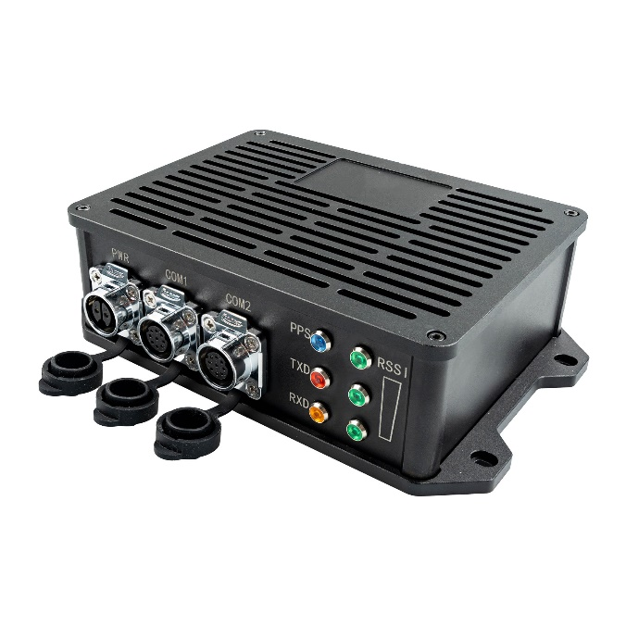
图1 DTU900P无线数传电台实物图
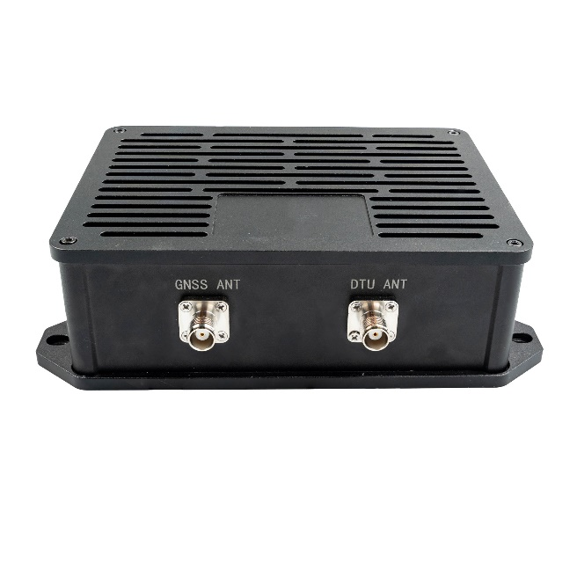
图2 DTU900P无线数传电台实物图
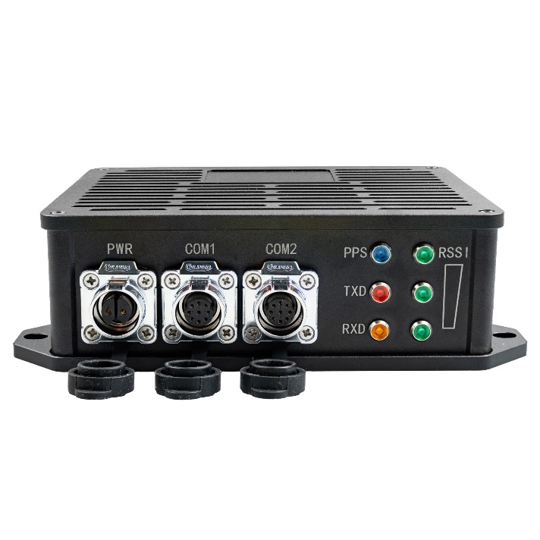
图3 DTU900P无线数传电台实物图
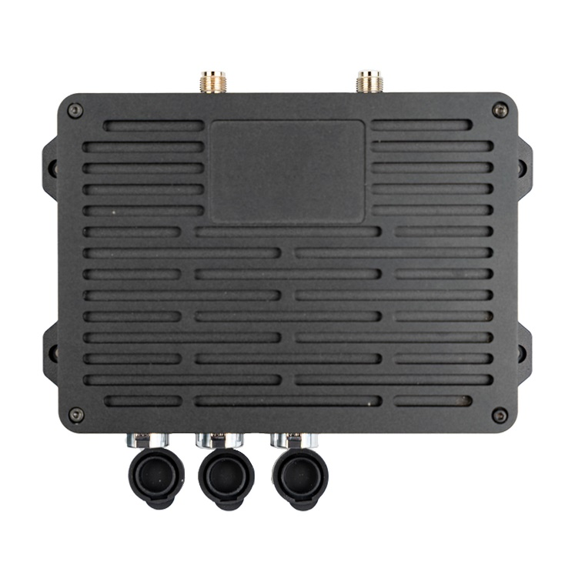
图4 DTU900P无线数传电台实物图

